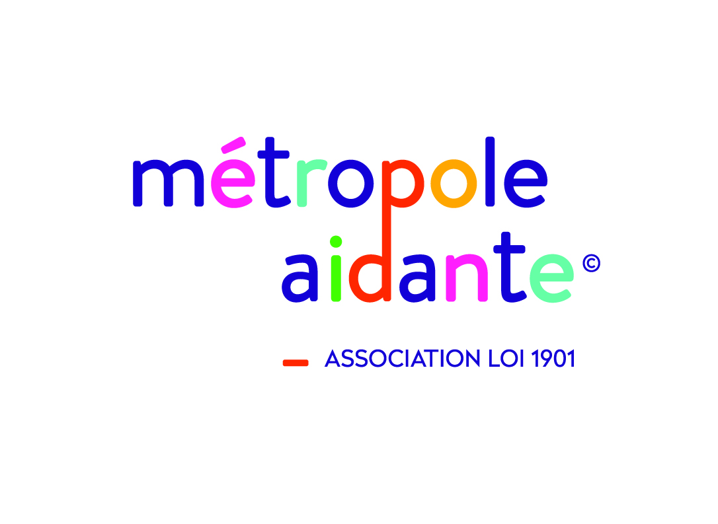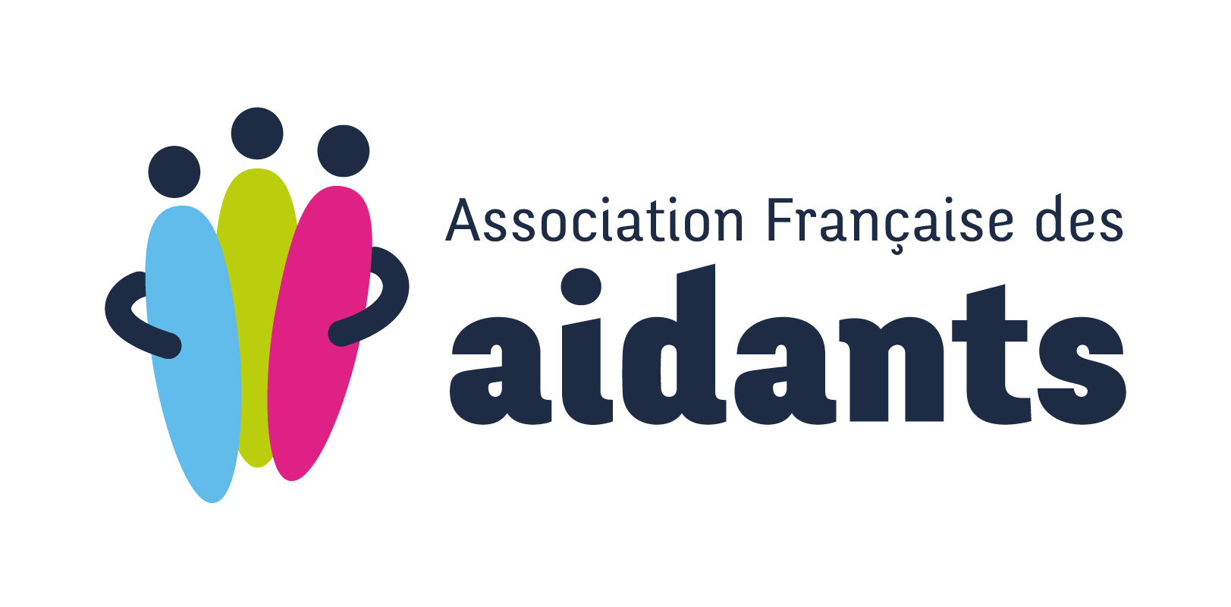

Avec le soutien de :

**Métropole aidante**

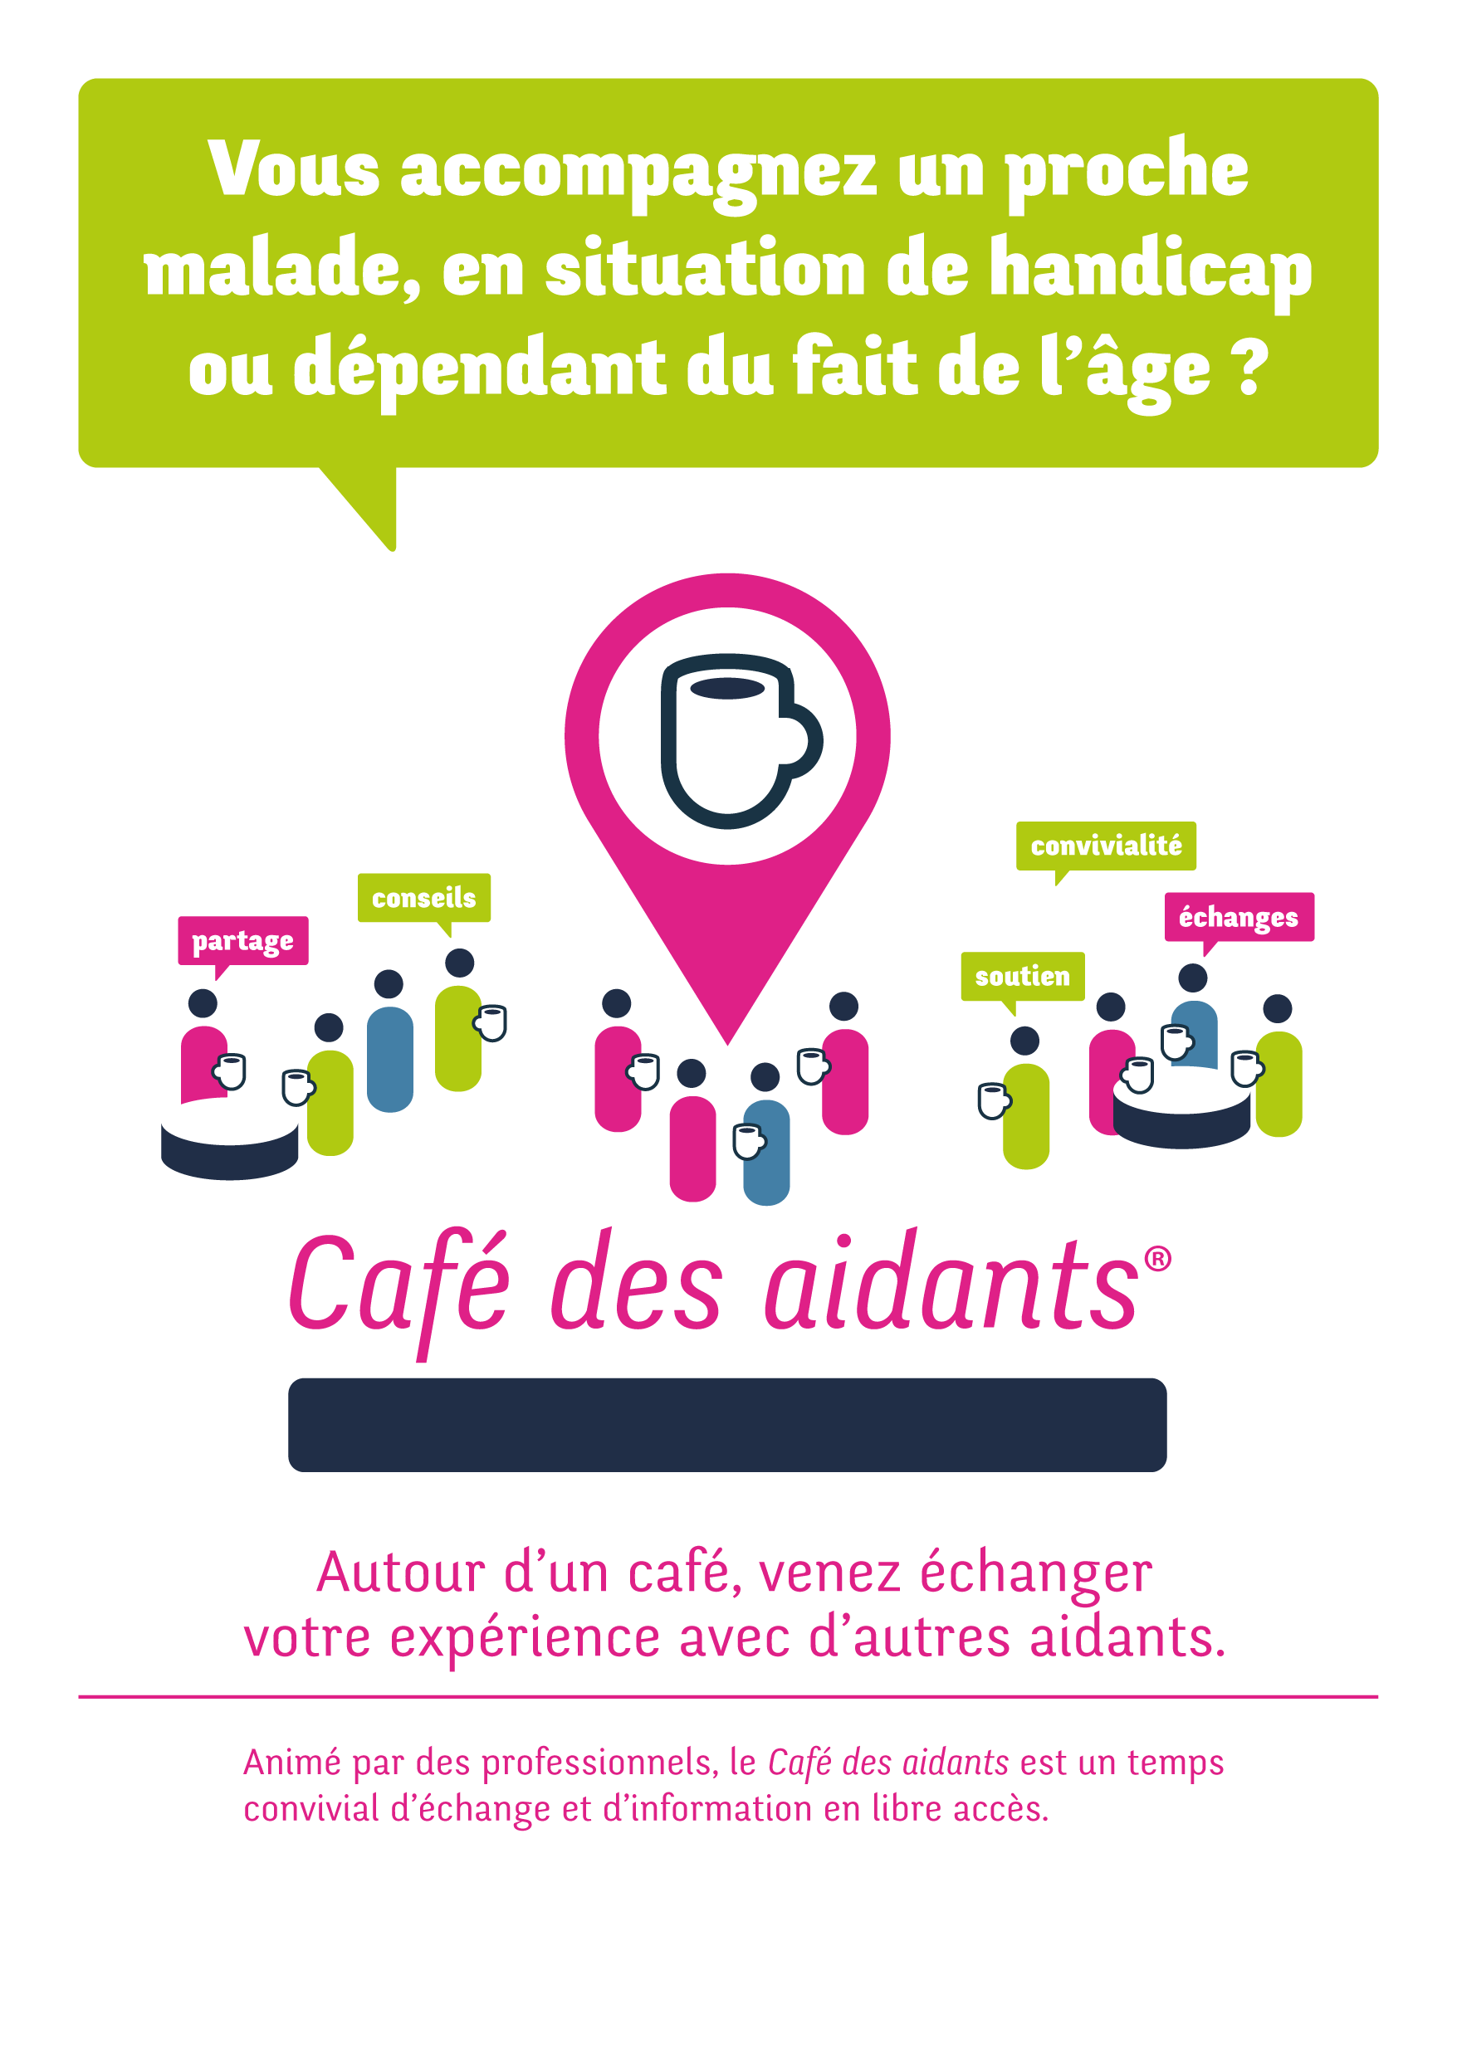

Organisé par :

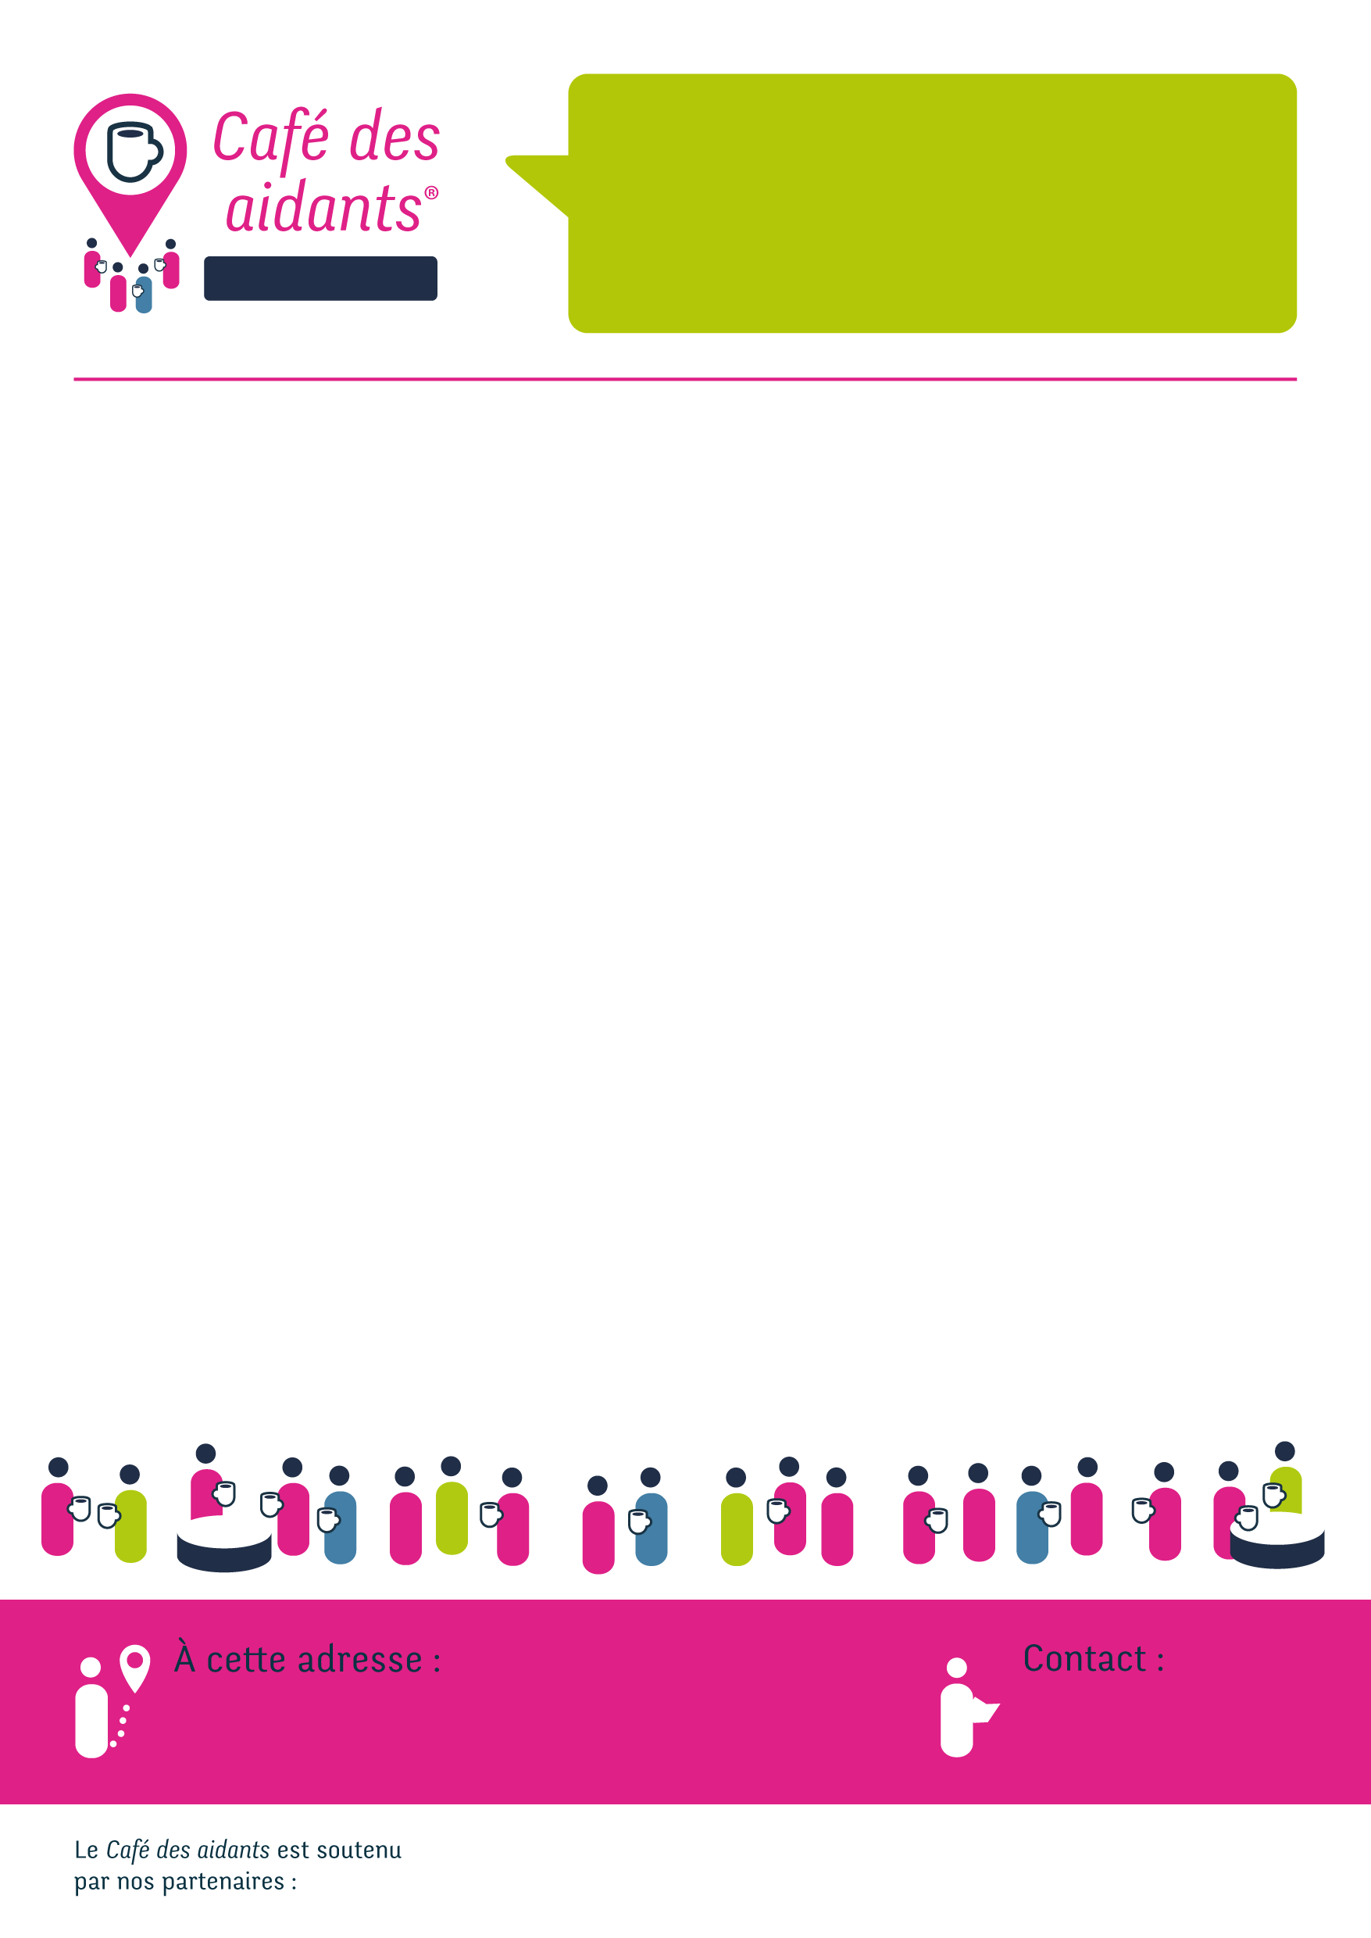

**INSCRIPTION PAR TELEPHONE OBLIGATOIRE**

04 72 69 15 28

Appeler pour inscription préalable

Métropole aidante

292 rue Vendôme, 69003 Lyon

**PROGRAMME**

Nous vous donnons rendez-vous aux dates suivantes pour échanger autour d’un thème

***De 14h30 à 16h (accueil à partir de 14h)***

**Mercredi 28 Octobre 2020**

Que signifie « Être aidant » ?

**Mercredi 27 Janvier 2021**

Aider mon proche en reconnaissant mes limites

**Mercredi 31 Mars 2021**

M’accorder du répit : oui mais comment ?

**Mercredi 26 Mai 2021**

Mes envies et mes souhaits pour mon proche sont-elles les siennes ?

**Mercredi 30 Juin 2021**

Intervenants professionnels, aidants et personnes accompagnées : quelle place pour chacun ?

**Mercredi 21 Juillet 2021**

Thème libre avant fermeture estivale

**Métropole aidante**